МИНОБРНАУКИ РОССИИ
Санкт-Петербургский государственный
электротехнический университет
«ЛЭТИ» им. В.И. Ульянова (Ленина)
Кафедра МО ЭВМ

отчет
по лабораторной работе №1
по дисциплине «Объектно-ориентированное программирование»

Студент гр. 4384 |  | Степанов П.С.
Преподаватель |  | Жангиров Т.Р.

Санкт-Петербург
2025

Цель работы
Разработать базовую архитектуру пошаговой стратегической игры с применением объектно-ориентированного подхода. Создать систему взаимодействующих игровых объектов (игрок, враги, здания) на клеточном поле с препятствиями и специальными клетками. Реализовать базовые игровые механики: перемещение, систему боя с двумя режимами атаки, спавн врагов. Освоить работу с динамической памятью через реализацию конструкторов копирования и перемещения для игрового поля. Закрепить принципы инкапсуляции и безопасного управления ресурсами в C++.

Задание
- Создать класс игрока, который должен хранить информацию об игроке (его жизни, урон, очки, и т.д. - студент сам определяет необходимые для работы характеристики). Объект класса игрока должен перемещаться по карте. Если у игрока кончаются жизни, то происходит конец игры.
- Создать класс врага, который хранит параметры жизней и урона. Объектами класса врага управляет компьютер. При перемещении, если враг пытается перейти на клетку с игроком, то перемещение не происходит, и игроку наносится урон.
- Создать класс квадратного/прямоугольного игрового поля, по которому перемещаются игрок и враги. Игровое поле не должно быть меньше 10 на 10 клеток, и не больше 25 на 25 клеток. Размеры поля задаются через конструктор. Рекомендуется для хранения информации об отдельных клетках поля создать отдельный класс. Реализовать конструкторы перемещения и копирования для поля, а также соответствующие операторы присваивания с копированием и перемещением (должна происходить глубокая копия).
- Реализовать непроходимые клетки на поле. При попытке врагов или игрока перейти на такую клетку, перемещение не происходит. Заполнение поля непроходимыми клетками происходит в момент создания поля.
- Добавить возможность для игрока переключаться на ближний или дальний бой с изменением значения наносимого урона. Такое переключение требует один ход.
- Добавить класс вражеского здания. Такое здание размещается на карте, и раз в несколько ходов создает нового врага возле себя. Количество ходов до создания нового врага задается в конструкторе.
- Реализовать замедляющие клетки на поле. Если игрок переходит на такую клетку, то он он не может двигаться на следующий ход.

Примечания:
- Не забывайте для полей и методов определять модификаторы доступа
- Для обозначения переменной, которая принимает небольшое ограниченное количество значений, используйте enum
- Не используйте глобальные переменные
- При реализации перемещения, не должно быть лишнего копирования
- У поля не должно быть методов возвращающих указатель на поле в явном виде, так как это небезопасно
- Информация о координатах игрока не должна дублироваться у игрока и у поля

Выполнение работы
- Общая архитектура системы
Игра реализована с использованием объектно-ориентированного подхода с четким разделением ответственности между классами. Основная архитектура построена вокруг следующих ключевых компонентов:
- Game - центральный класс, управляющий игровым процессом
- GameField - представление игрового поля с клетками
- Player - игровой персонаж с различными режимами боя
- Enemy и EnemyBuilding - система противников
- GameEntity - базовый класс для всех игровых сущностей
- Иерархия классов и их назначение
  - Базовый класс GameEntity
Назначение: предоставляет общий функционал для всех игровых сущностей, имеющих здоровье, урон и счёт.

class GameEntity {
protected:
int health;
int maxHealth;
int damage;
int score;

Обоснование: такой подход позволяет унифицировать обработку здоровья, урона и счёта для всех сущностей, избегая дублирования кода. Наследование от этого класса гарантирует, что все сущности будут иметь базовый набор характеристик.
  - Класс Player
Назначение: реализация игрового персонажа с уникальными возможностями - переключением режимов боя и специальными атаками.

class Player : public GameEntity {
private:
std::pair<int, int> position;
CombatMode combatMode;
int meleeDamage;
int rangedDamage;

Обоснование: наследование от GameEntity обеспечивает базовые характеристики, а дополнительные поля position и combatMode добавляют уникальность игроку. Разделение урона на ближний и дальний позволяет реализовать различную игровую механику.
  - Класс Enemy
Назначение: Представление противников с AI для движения к игроку.
class Enemy : public GameEntity {
private:
std::pair<int, int> position;
Обоснование: наследование от GameEntity обеспечивает общие характеристики, а метод moveTowardsPlayer() реализует базовое поведение ИИ противников.
  - Система клеток (Cell и GameField)
Назначение: моделирование игрового поля с различными типами клеток и управление позиционированием объектов.

class Cell {
private:
CellType type;
bool hasPlayer;
bool hasEnemy;

Обоснование: Каждая клетка хранит информацию о своем типе и наличии объектов, что позволяет эффективно проверять коллизии и отображать состояние поля.

class GameField {
private:
std::vector<std::vector<Cell>> grid;
size_t width;
size_t height;

Обоснование: использование двумерного вектора обеспечивает гибкость при изменении размеров поля. Реализация "правила пяти" (конструктор копирования, перемещения, операторы присваивания) гарантирует корректное управление памятью.

- Система боя и режимы
  - CombatMode система
Назначение: разделение механики боя на два различных режима.

enum class CombatMode {
MELEE,
RANGED
};

Обоснование:
- Ближний бой (MELEE): Автоматическая атака при соседстве с врагом, высокий урон, но риск контратаки
- Дальний бой (RANGED): Ручная активация атаки (клавиша X), поражение нескольких целей, отсутствие контратаки
Такое разделение добавляет стратегический элемент в игру, заставляя игрока выбирать режим в зависимости от ситуации.
  - Механика атак
Ближняя атака:
- Проверка расстояния: манхэттенское расстояние = 1
- Автоматическое выполнение при движении
- Враг контратакует
Дальняя атака:
- Проверка расстояния: манхэттенское расстояние ≤ 3
- Ручная активация клавишей X
- Поражение нескольких врагов
- Отсутствие контратаки
- Система генерации и управления врагами
  - EnemyBuilding
Назначение: создание постоянного потока врагов для поддержания игрового процесса.

class EnemyBuilding {
private:
std::pair<int, int> position;
int spawnCounter;
int spawnInterval;

Обоснование: паттерн "Фабрика" для создания врагов через определённые интервалы времени. Это обеспечивает постоянный вызов для игрока и предотвращает ситуацию, когда все враги уничтожены и игра становится слишком простой.
- Управление состоянием игры
  - Класс Game
Назначение: координация всех аспектов игрового процесса.

class Game {
private:
Player player;
GameField field;
std::vector<Enemy> enemies;
std::vector<EnemyBuilding> buildings;
bool gameOver;
bool playerSkippingTurn;

Обоснование:
- Инкапсуляция всей игровой логики в одном классе
- Разделение ходов игрока, врагов и зданий
- Централизованное управление состоянием игры
- Особенности реализации
  - Система координат и движения
Использование std::pair<int, int> для позиций и Манхэттенского расстояния для расчетов.
Обоснование: манхэттенское расстояние (сумма разностей по осям) лучше подходит для сеточного движения по сравнению с Евклидовым расстоянием, так как соответствует реальным возможностям перемещения в сетке.
  - Обработка специальных клеток
Типы клеток:
- EMPTY - обычная клетка
- IMPASSABLE - непроходимое препятствие (10% поля)
- SLOWING - замедляющая клетка (5% поля)
Обоснование: замедляющие клетки добавляют тактический элемент, вынуждая игрока планировать маршруты. Непроходимые клетки создают естественные барьеры и усложняют навигацию.
  - Система подсчёта очков

UML-диаграмма классов
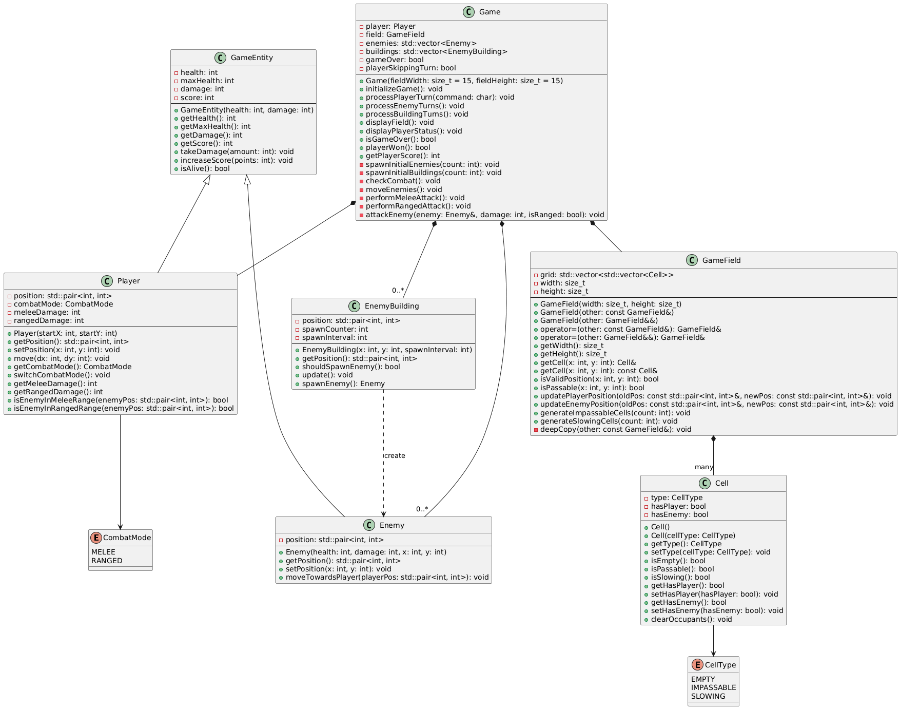
Принципы ООП
- Наследование и полиморфизм
- GameEntity как базовый класс для Player и Enemy
- Единый интерфейс для обработки урона и здоровья
- Инкапсуляция
- Все атрибуты классов объявлены как private
- Доступ через геттеры и сеттеры
- Сокрытие внутренней реализации
Паттерны проектирования
- Композиция
- Game содержит компоненты (Player, GameField, векторы врагов и зданий)
- GameField содержит сетку Cell объектов
- Состояние (State)
- CombatMode определяет поведение игрока в бою
- Различная логика атаки для MELEE и RANGED режимов
Данная архитектура обеспечивает модульность, расширяемость и поддерживаемость кода, позволяя легко добавлять новые функции и типы сущностей в будущем.

Выводы
В ходе выполнения лабораторной работы были успешно освоены и применены на практике следующие ключевые аспекты объектно-ориентированного программирования:
1. Основы ООП
- Классы и объекты: создана система взаимосвязанных классов для представления игровых сущностей
- Инкапсуляция: реализовано сокрытие внутреннего состояния объектов через private-поля с доступом через методы
- Наследование: построена иерархия классов с базовым классом GameEntity и производными Player и Enemy
- Композиция: организованы отношения между объектами (Game содержит Player и GameField)
2. Практические навыки программирования
- Работа с памятью: реализовано "правило пяти" для класса GameField, обеспечивающее корректное управление ресурсами
- STL контейнеры: применены std::vector для динамических массивов и std::pair для координат
- Обработка исключений: добавлена валидация входных данных и обработка ошибочных ситуаций
3. Архитектурные решения
- Разделение ответственности: каждый класс отвечает за конкретную функциональность
- Модульность системы: разработаны независимые модули для игровой логики, поля, сущностей и боевой системы
- Гибкость: Система легко расширяема новыми типами клеток, врагов и механик
Результатом выполнения лабораторной работы стала полноценная консольная игра с управляемым игроком с двумя режимами боя (ближний/дальний), системой врагов с базовым ИИ преследования, генерацией случайного игрового поля с препятствиями и специальными клетками, тактической боевой системой с различной механикой для разных режимов, системой подсчёта очков и условиями победы/поражения.

